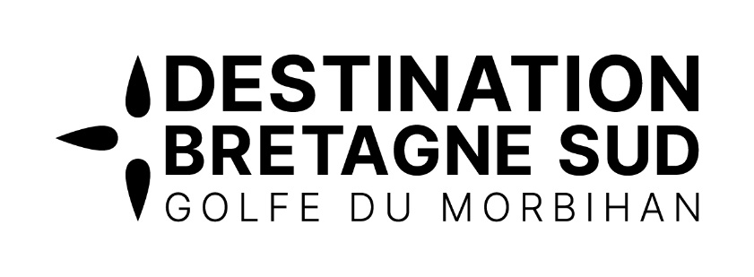
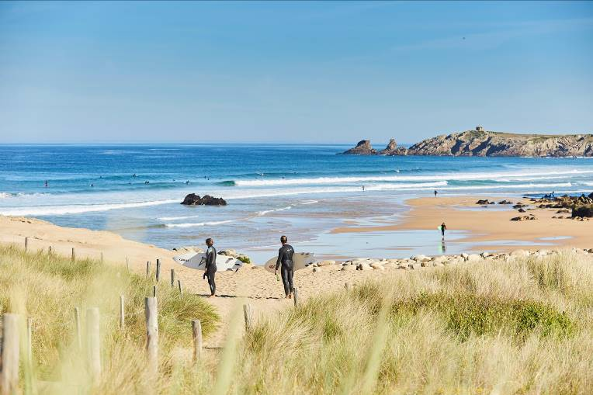
APPEL A
PROJET 2022

@alamoureux
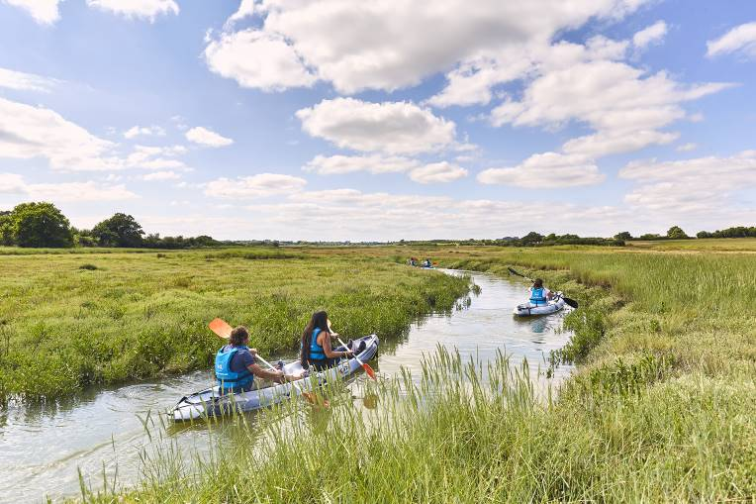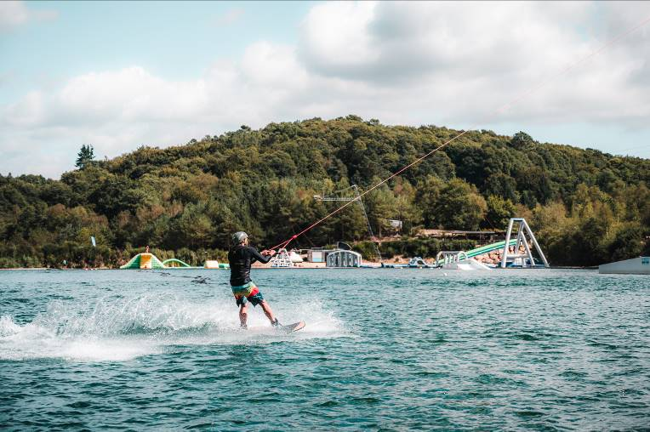
Aide au développement du tourisme et des loisirs nautiques

@Lezbroz-LBST

@alamoureux
Porté par les intercommunalités de la
Destination Bretagne Sud Golfe du Morbihan Avec le soutien de la Région Bretagne
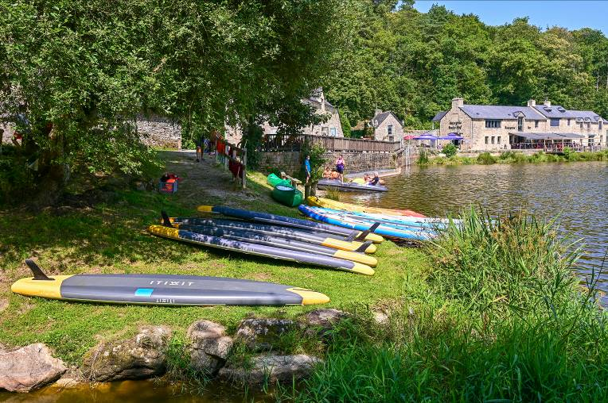

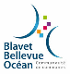
@Loic Kerzusan
https://destination-bretagnesud.bzh/

Attestation sur l’honneur

Je soussigné(e) ………………………………………………………………………………………………

Agissant en qualité de : ………………………………………………………………………………….

Dénomination de la structure : …………………………………………………………………………

- Certifie sur l’honneur l’exactitude des renseignements figurant dans le dossier de candidature à l’aide au développement du tourisme et des loisirs nautiques (Appel à projet 2022).

- Certifie être en conformité avec les autorisations réglementaires nécessaires à la réalisation du projet (autorisations administratives, avis de la commission de sécurité et d’accessibilité sur les travaux projetés).

- S’engage à participer à minima à deux journées du programme de formation proposé par la destination Bretagne Sud Golfe du Morbihan en Février / Mars 2022.

Date Signature et cachet de la structure

Les informations recueillies vous concernant font l’objet d’un traitement informatique, auquel vous consentez, destiné à la gestion des dispositifs d’aide adoptés par la région Bretagne.
Conformément à la loi « informatique et libertés » du 6 janvier 1978, modifiée, et au « règlement général sur la protection des données » (RGPD) vous bénéficiez d’un droit d’accès, de rectification aux informations qui vous concernent. Vous pouvez également, pour des motifs légitimes, vous opposer au traitement des données vous concernant, sauf si ce droit a été écarté par une disposition législative.

